**Всероссийский открытый урок « 160 лет со Дня рождения Петра Столыпина»**

Приняли участие :­8-9 классы

Количество учеников : 10

Всероссийский открытый урок: «160 лет со Дня рождения Петра Столыпина»

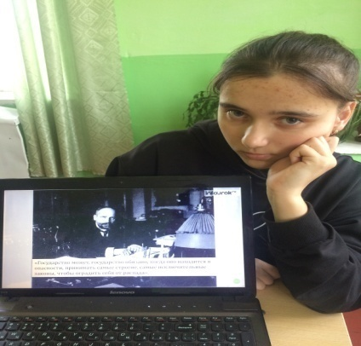 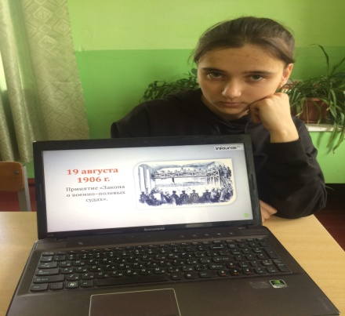

21 апреля 2022 года в МБОУ «Теляженская основная общеобразовательная школа» прошел Всероссийский открытый урок, посвящённый 160-летию со дня рождения Петра Столыпина.  
 Урок посвящён 160-летию со дня рождения Петра Аркадьевича Столыпина, выдающегося реформатора и государственного деятеля Российской Империи. Ребята узнали много нового и интересного об этой уникальной исторической личности, а также о том, какие виды самоуправления существуют сегодня и как они развиваются. Обучающиеся 9-8 классов узнали, что этого реформатора и сегодня очень уважают в правительственных кругах — недавно ему был установлен памятник рядом с Белым домом в Москве. Несмотря на то, что деятельность Петра Столыпина до сих пор вызывает споры, в целом в исторических и политических кругах его личность принято оценивать в положительном ключе. Многие политики убеждены, что «столыпинские реформы» могут быть актуальны и сегодня.